

НАЦІОНАЛЬНИЙ ТЕХНІЧНИЙ УНІВЕРСИТЕТ УКРАЇНИ «КИЇВСЬКИЙ ПОЛІТЕХНІЧНИЙ ІНСТИТУТ ІМЕНІ ІГОРЯ СІКОРСЬКОГО»

Кафедра інформатики та програмної інженерії

**ЗВІТ**

до лабораторної роботи з дисципліни: «Основи front-end технологій»

Студента 3-ого курсу групи ІТ-02

ОС «Бакалавр» зі спеціальності

121 «Інженерія програмного забезпечення»

Котенко Дмитро Олександрович

Прийняв: Жереб К. А.

Київ - 2020 рік

**Завдання + Хід роботи**

1. В текстовому редакторі VSCode cтворити WEB-сторінку мовою HTML-5. Обов'язково використовувати теги <TITLE> І <META>. У **TITLE вказати своє прізвище, ініціали та номер групи.** В META - кодування сторінки, keywords, description

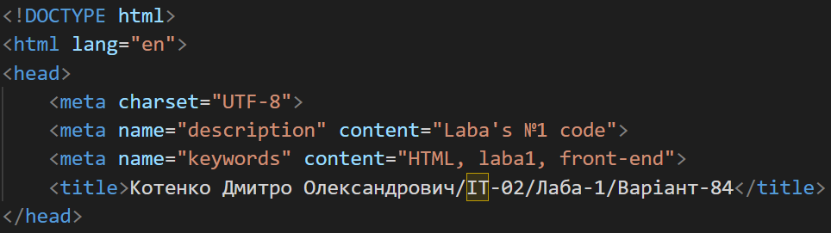

2. Створити 3 абзаци з інформацією про автора сторінки:

1-й - прізвище, ім'я, по батькові (використовувати **тег H2**);

2-й - інформацію про дату і місце народження;

3-й - інформацію про освіту (школа, університет).

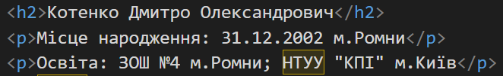

3. Інформацію про ваше хобі -у вигляді **ненумерованого списку** (не менше 3-пунктів).

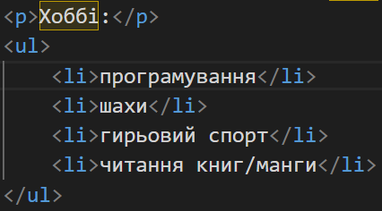

4. Три ваших улюблених книги або фільми у вигляді **нумерованого списку**.

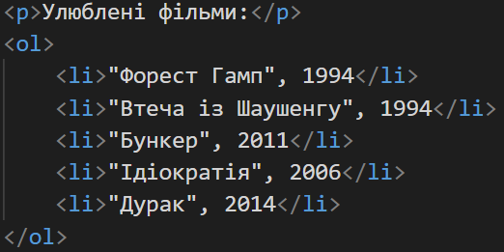

5. **Абзац** з описом самого вподобаного міста, де ви бували.



6. Додати **фото** цього міста.



7. Додати **гіперпосилання** на це фото з адресою сайту цього міста.



8. **Робота з Git.**

В кінці звіту

**Отриманий результат**

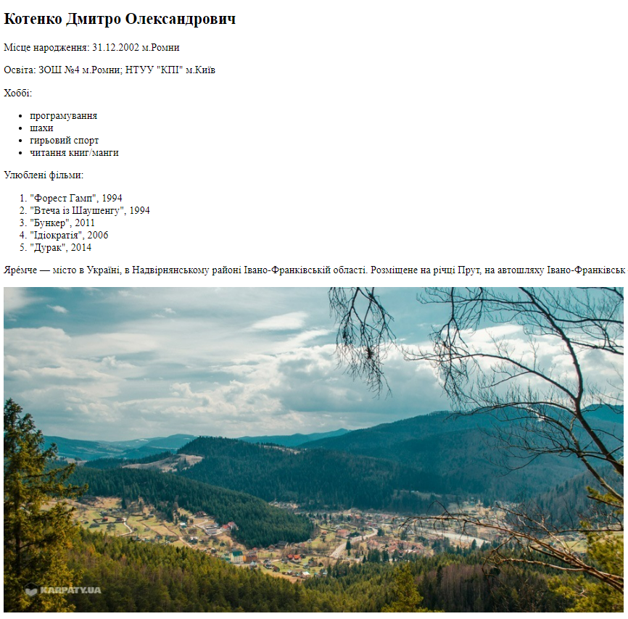

**Висновок**

Під час виконання даної лабораторної роботи я згадав основи мови гіпертекстової розмітки, а саме версії HTML-5. Виконану лабораторну роботу завантажив на GitHub та в задеплоїв на GitHub Pages.

GitHub - <https://github.com/kotenko2002/Kyiv-Polytechnic-Institute/tree/master/5th%20term/Front-end/Lab%201>

GitHub Pages - <https://kotenko2002.github.io/WEB-Laba1/>